상업용 대출 만기심사 자료
파일번호: 111
소재지: 부산광역시 강서구 명지동 3232번지 영어도시퀸덤1차 322동 지하1층 317호
사업자등록번호: 4823100133
조회일자: 2026. 6. 12. | 소요시간: 1분 56초

1. 상가 기준시가 (국세청 홈택스)
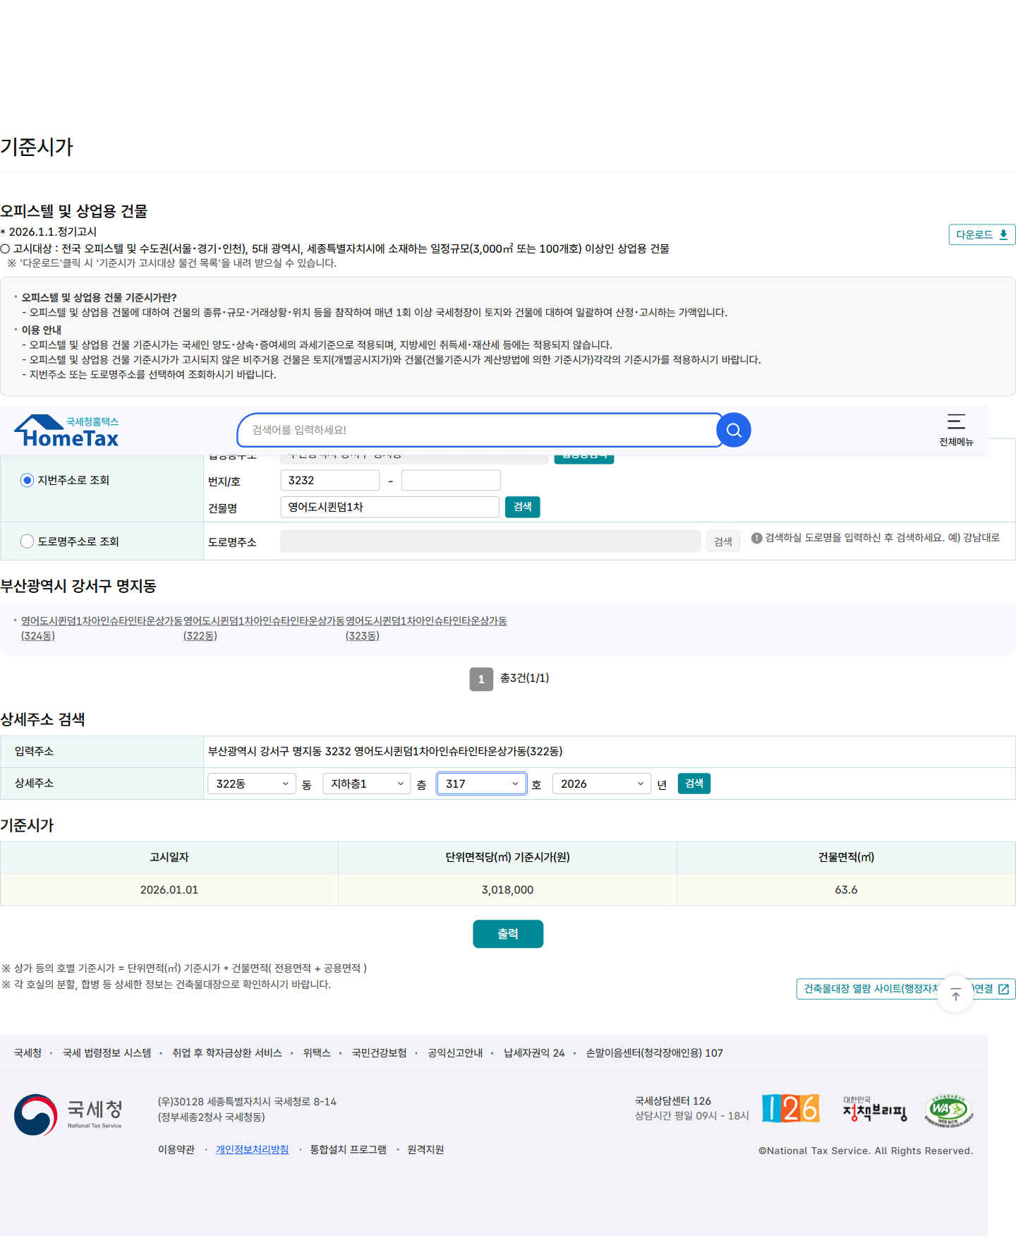

2. 매각가율 (법원경매정보)
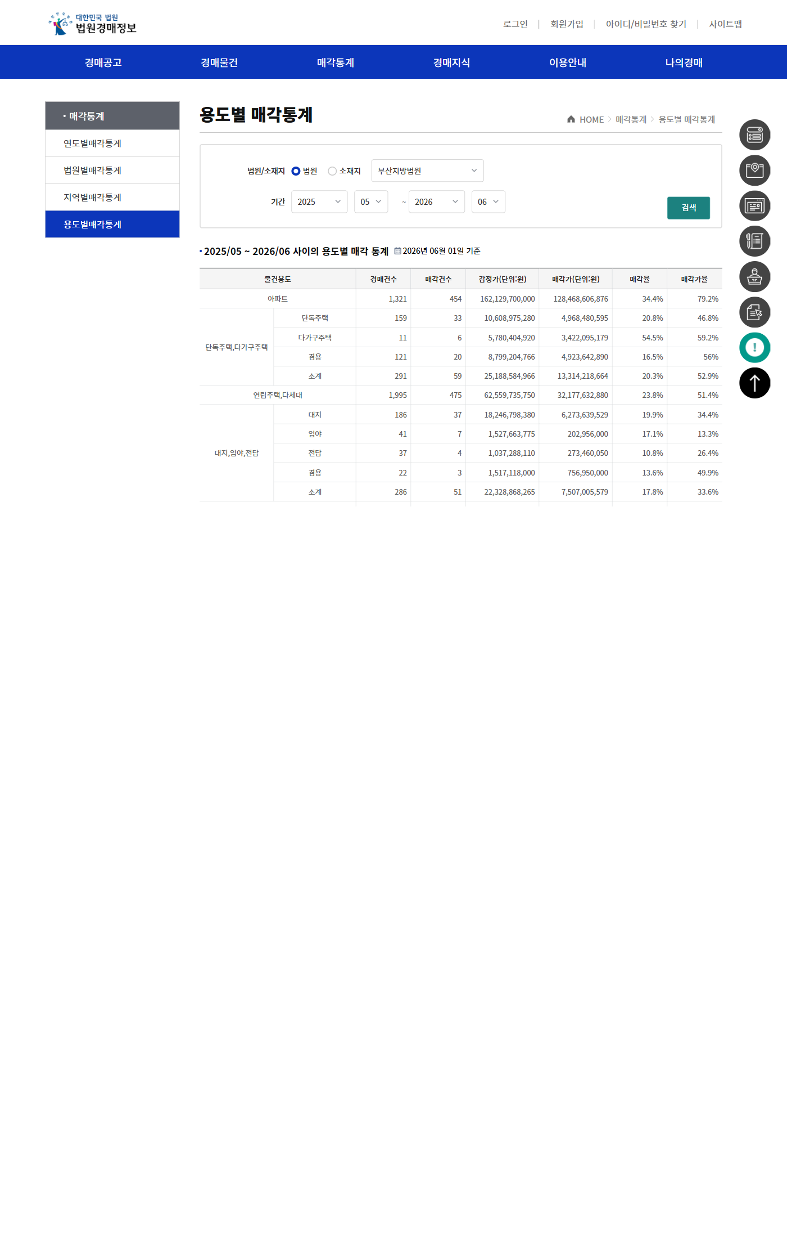

3. 사업자등록상태 (국세청 홈택스)
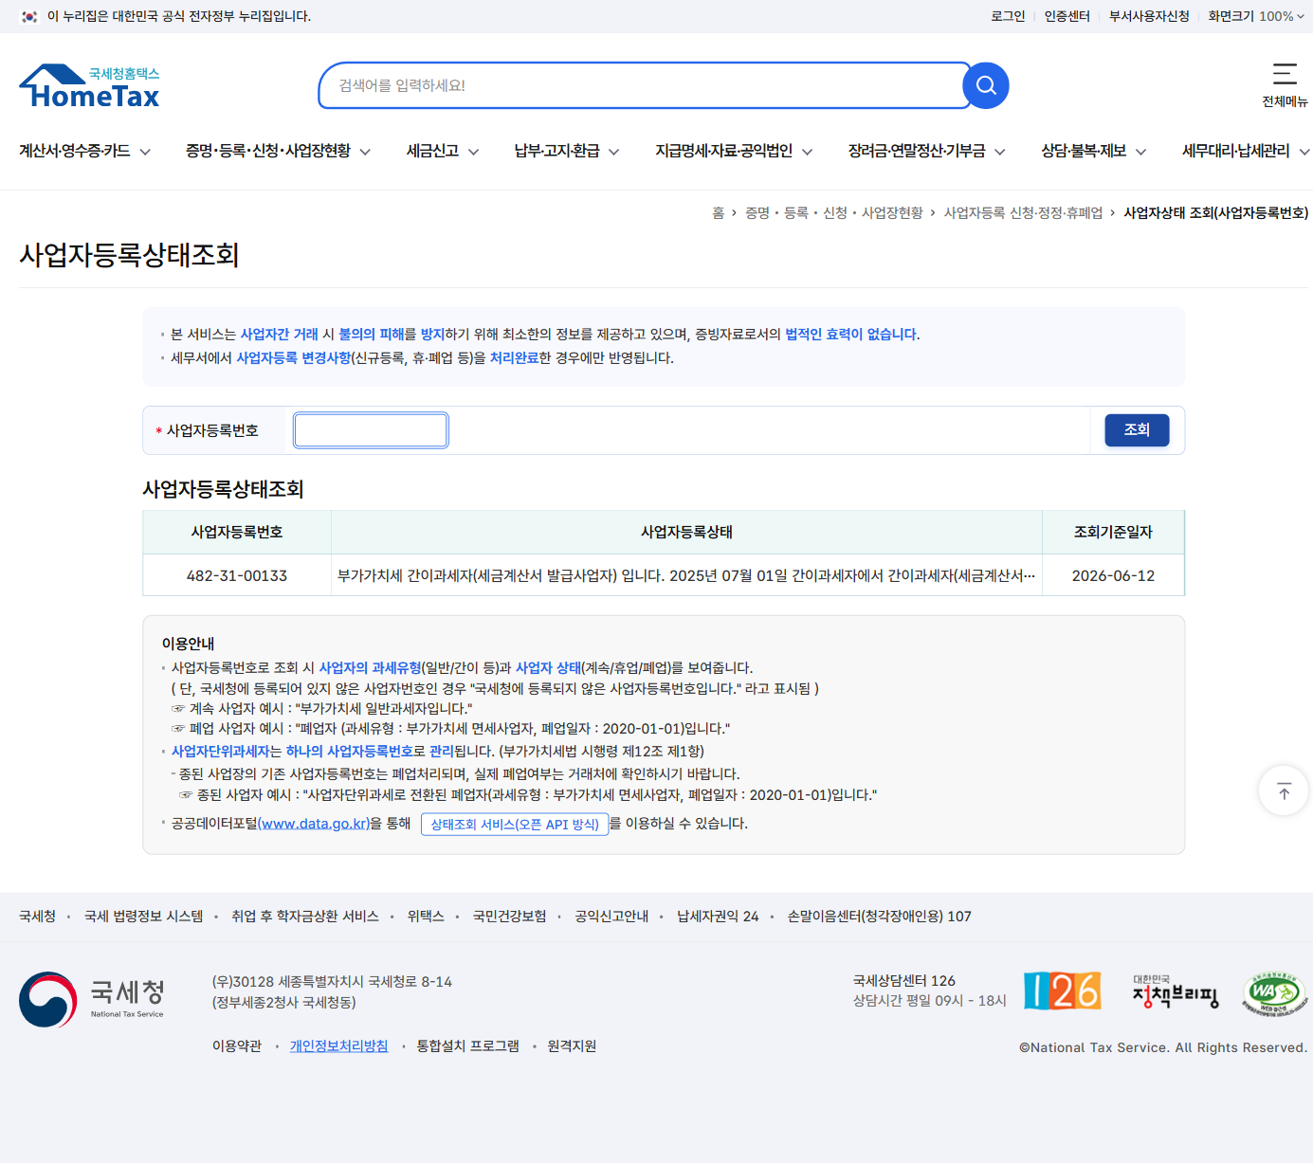

4. 토지이용계획 (토지이음)
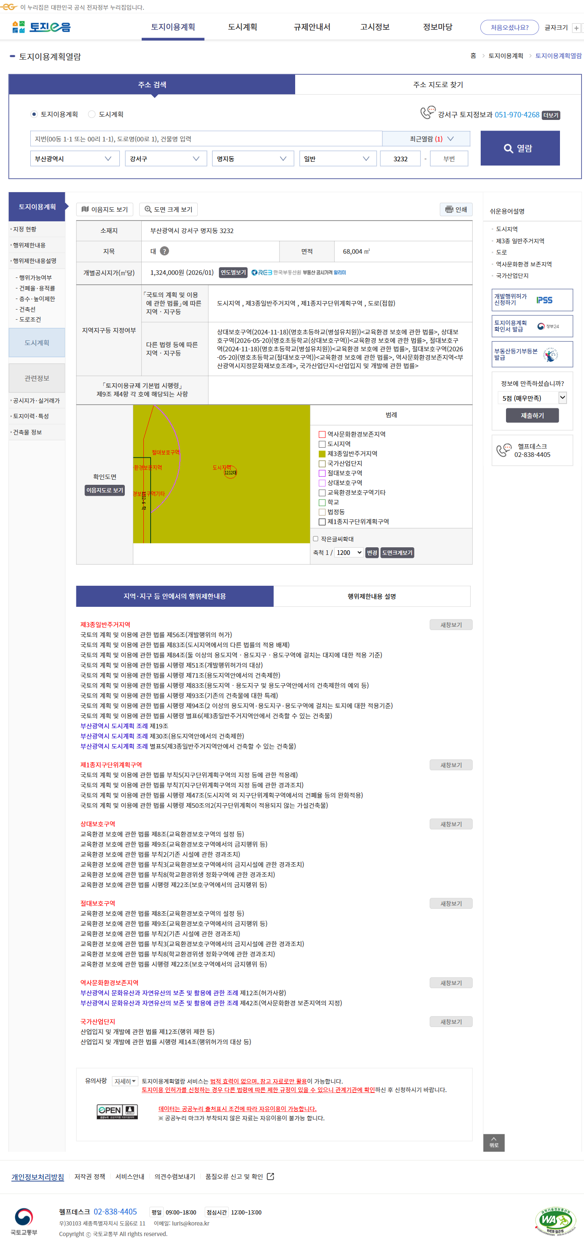

4. 건축물정보 (토지이음)
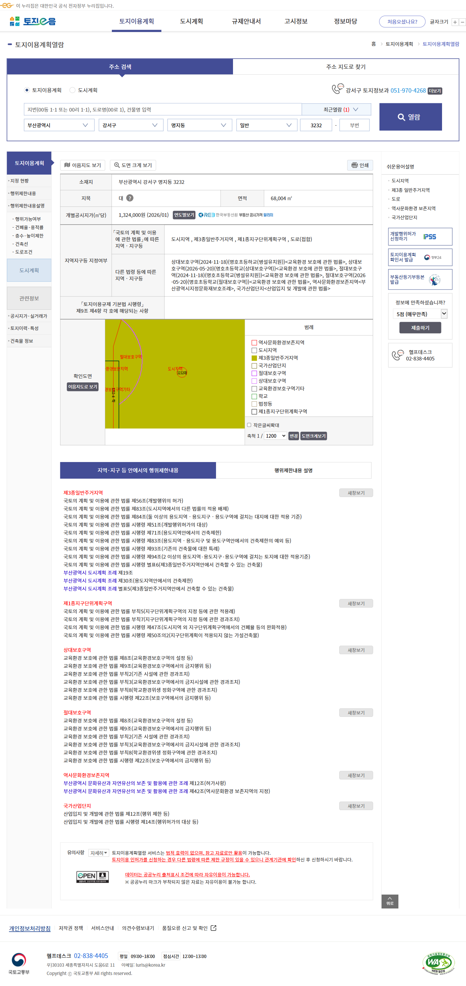

5. 지가변동률 (한국부동산원)
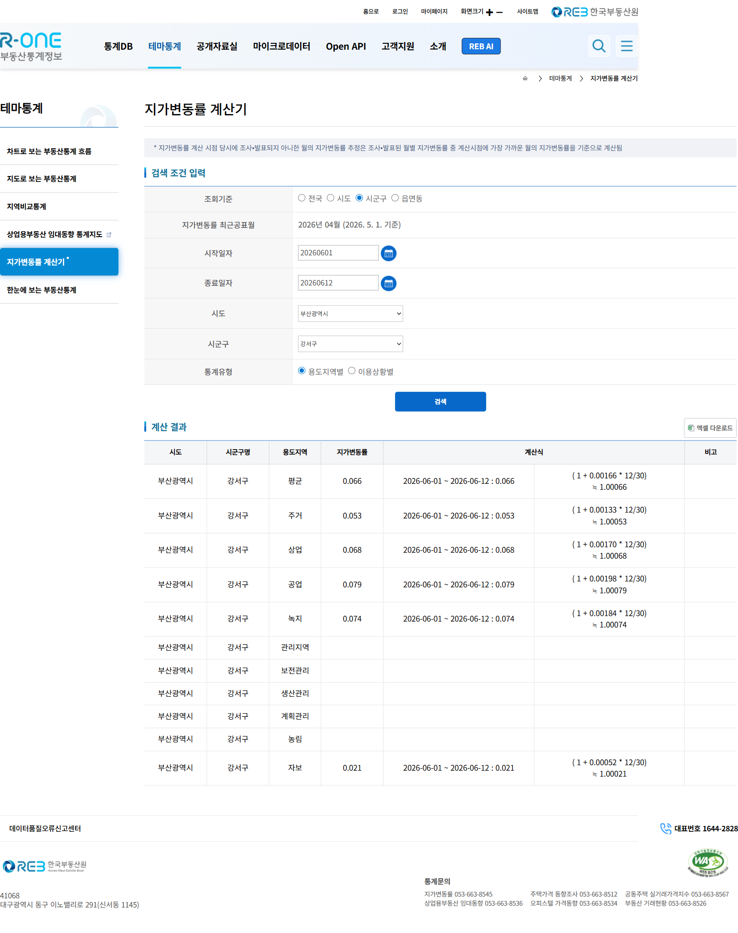

6. 개별공시지가 (부동산공시가격알리미)
